ｽﾍﾟｸﾄﾙﾗﾍﾞﾙ: ｽﾍﾟｸﾄﾙ 1

ﾗｲﾌﾞﾀｲﾑ 120.0 s

収集ｼﾞｵﾒﾄﾘ[度] :

試料傾斜角 = 0.0

方位角 = 0.0

ｴﾚﾍﾞｰｼｮﾝ = 30.0

加速電圧 = 10.00 kV

ｽﾍﾟｸﾄﾙ全ｶｳﾝﾄ数 = 183956

|  |  |  |  |
| --- | --- | --- | --- |
| ｻﾝﾌﾟﾙﾃﾞｰﾀ : | ｴﾈﾙｷﾞｰ[eV] | 分解能[eV] | ｶｳﾝﾄ数 |
| ｽﾄﾛｰﾌﾞ : | 3.8 | 51.84 | 1195955 |
|  |  |  |  |

定量最適化がおこなわれていません

ｽﾍﾟｸﾄﾙ処理 :

定量計算に使用されていないﾋﾟｰｸ : 2.785 keV

処理ｵﾌﾟｼｮﾝ : 酸素 ｽﾄｲｷｵﾒﾄﾘ (ﾉｰﾏﾗｲｽﾞ)

繰り返し回数 = 2

ｽﾀﾝﾀﾞｰﾄﾞ :

Na Albite 1999/06/01

Mg MgO 1999/06/01

Al Al2O3 1999/06/01

Si SiO2 1999/06/01

P GaP 1999/06/01

S FeS2 1999/06/01

K MAD-10 Feldspar 1999/06/01

Ca Wollastonite 1999/06/01

Cr Cr 1999/06/01

Mn Mn 1999/06/01

Fe Fe 1999/06/01

Ni Ni 1999/06/01

|  |  |  |  |  |  |
| --- | --- | --- | --- | --- | --- |
| 元素 | 質量濃度 | 原子数 | 化合物 | 化学式 |  |
|  | [%] | 濃度[%] | 濃度[%] |  |  |
| Na K | -27.82 | -25.18 | -37.50 | Na2O |  |
| Mg K | -7.18 | -6.14 | -11.90 | MgO |  |
| Al K | -44.15 | -34.06 | -83.42 | Al2O3 |  |
| Si K | -139.51 | -103.39 | -298.46 | SiO2 |  |
| P K | 122.96 | 82.62 | 281.73 | P2O5 |  |
| S K | 99.49 | 64.59 | 248.43 | SO3 |  |
| K K | -5.34 | -2.84 | -6.43 | K2O |  |
| Ca K | -5.86 | -3.04 | -8.20 | CaO |  |
| Cr K | -2.02 | -0.81 | -2.96 | Cr2O3 |  |
| Mn K | 8.55 | 3.24 | 11.04 | MnO |  |
| Fe K | -18.19 | -6.78 | -23.40 | FeO |  |
| Ni K | 24.41 | 8.65 | 31.06 | NiO |  |
| O | 94.66 | 123.15 |  |  |  |
| ﾄｰﾀﾙ | 100.00 |  |  |  |  |

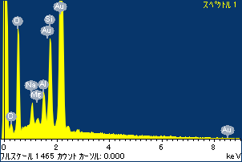

ﾌﾟﾛｼﾞｪｸﾄ : ﾌﾟﾛｼﾞｪｸﾄ 1

ｵｰﾅｰ : Administrator

領域 分析領域 6

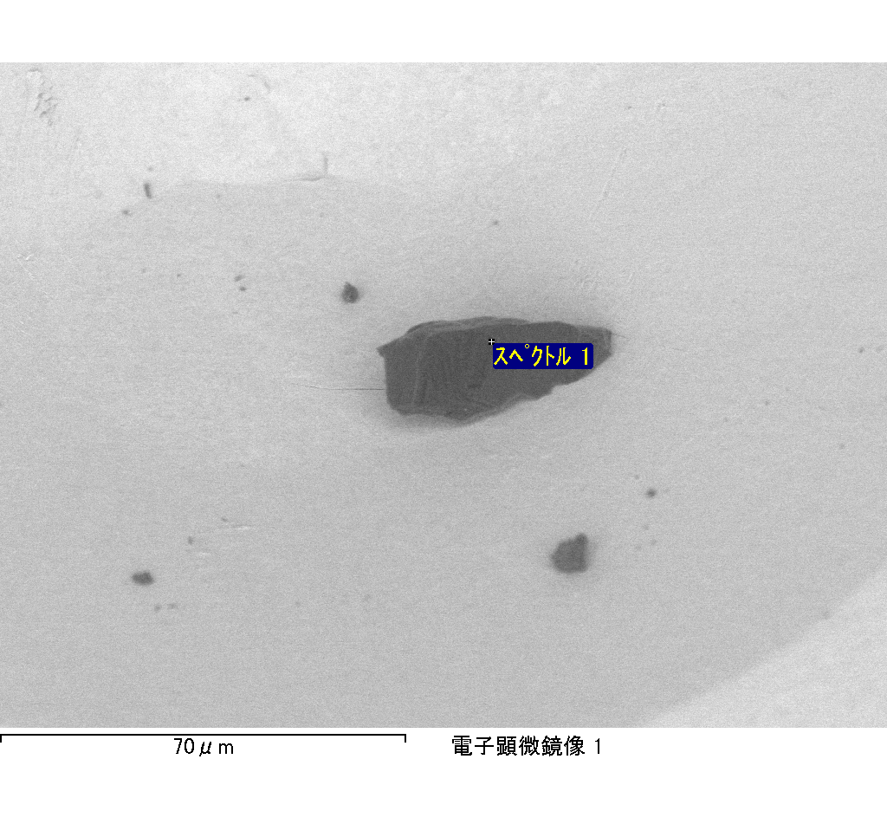

ｽﾍﾟｸﾄﾙﾗﾍﾞﾙ: ｽﾍﾟｸﾄﾙ 2

ﾗｲﾌﾞﾀｲﾑ 120.0 s

収集ｼﾞｵﾒﾄﾘ[度] :

試料傾斜角 = 0.0

方位角 = 0.0

ｴﾚﾍﾞｰｼｮﾝ = 30.0

加速電圧 = 10.00 kV

ｽﾍﾟｸﾄﾙ全ｶｳﾝﾄ数 = 186465

|  |  |  |  |
| --- | --- | --- | --- |
| ｻﾝﾌﾟﾙﾃﾞｰﾀ : | ｴﾈﾙｷﾞｰ[eV] | 分解能[eV] | ｶｳﾝﾄ数 |
| ｽﾄﾛｰﾌﾞ : | 3.8 | 51.91 | 1195640 |
|  |  |  |  |

定量最適化がおこなわれていません

ｽﾍﾟｸﾄﾙ処理 :

省略されたﾋﾟｰｸはありません

処理ｵﾌﾟｼｮﾝ : 酸素 ｽﾄｲｷｵﾒﾄﾘ (ﾉｰﾏﾗｲｽﾞ)

繰り返し回数 = 2

ｽﾀﾝﾀﾞｰﾄﾞ :

Na Albite 1999/06/01

Mg MgO 1999/06/01

Al Al2O3 1999/06/01

Si SiO2 1999/06/01

P GaP 1999/06/01

S FeS2 1999/06/01

K MAD-10 Feldspar 1999/06/01

Ca Wollastonite 1999/06/01

Cr Cr 1999/06/01

Mn Mn 1999/06/01

Fe Fe 1999/06/01

Ni Ni 1999/06/01

|  |  |  |  |  |  |
| --- | --- | --- | --- | --- | --- |
| 元素 | 質量濃度 | 原子数 | 化合物 | 化学式 |  |
|  | [%] | 濃度[%] | 濃度[%] |  |  |
| Na K | -14.83 | -13.30 | -19.99 | Na2O |  |
| Mg K | -1.28 | -1.09 | -2.13 | MgO |  |
| Al K | -26.18 | -20.01 | -49.46 | Al2O3 |  |
| Si K | -75.82 | -55.67 | -162.20 | SiO2 |  |
| P K | 77.87 | 51.85 | 178.43 | P2O5 |  |
| S K | 60.55 | 38.94 | 151.19 | SO3 |  |
| K K | -2.86 | -1.51 | -3.44 | K2O |  |
| Ca K | -2.78 | -1.43 | -3.89 | CaO |  |
| Cr K | 2.83 | 1.12 | 4.14 | Cr2O3 |  |
| Mn K | 1.39 | 0.52 | 1.80 | MnO |  |
| Fe K | 4.39 | 1.62 | 5.65 | FeO |  |
| Ni K | -0.08 | -0.03 | -0.10 | NiO |  |
| O | 76.79 | 98.97 |  |  |  |
| ﾄｰﾀﾙ | 100.00 |  |  |  |  |

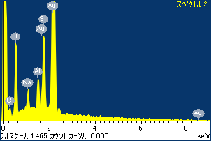

ﾌﾟﾛｼﾞｪｸﾄ : ﾌﾟﾛｼﾞｪｸﾄ 1

ｵｰﾅｰ : Administrator

領域 分析領域 6

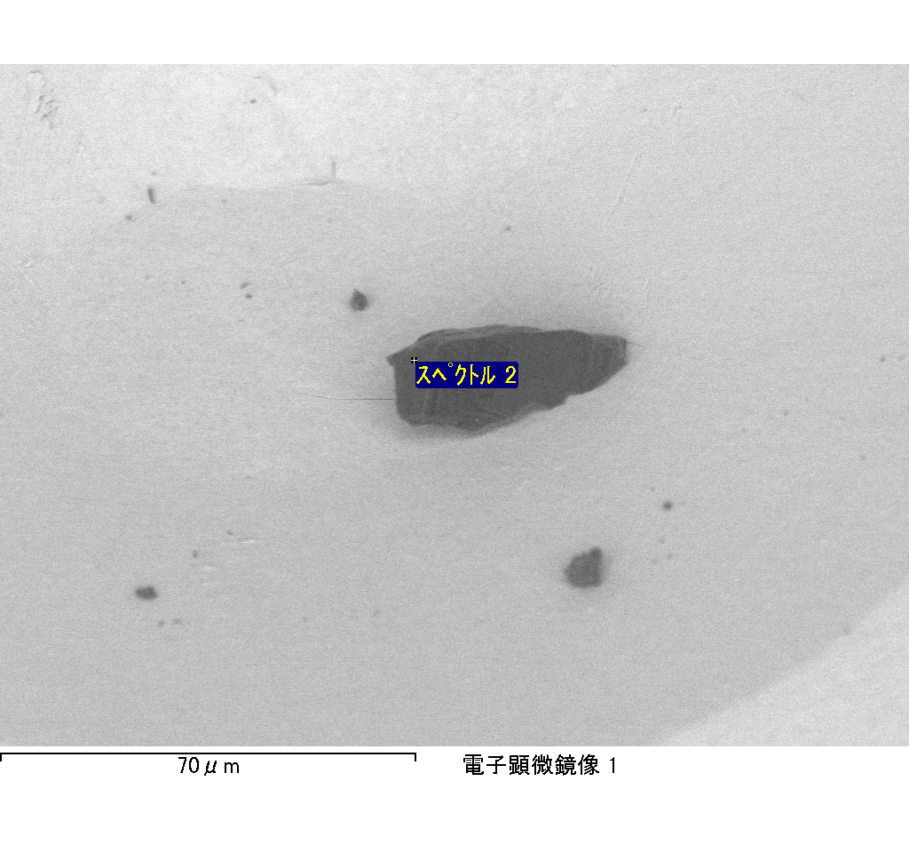

ｽﾍﾟｸﾄﾙﾗﾍﾞﾙ: ｽﾍﾟｸﾄﾙ 3

ﾗｲﾌﾞﾀｲﾑ 120.0 s

収集ｼﾞｵﾒﾄﾘ[度] :

試料傾斜角 = 0.0

方位角 = 0.0

ｴﾚﾍﾞｰｼｮﾝ = 30.0

加速電圧 = 10.00 kV

ｽﾍﾟｸﾄﾙ全ｶｳﾝﾄ数 = 176957

|  |  |  |  |
| --- | --- | --- | --- |
| ｻﾝﾌﾟﾙﾃﾞｰﾀ : | ｴﾈﾙｷﾞｰ[eV] | 分解能[eV] | ｶｳﾝﾄ数 |
| ｽﾄﾛｰﾌﾞ : | 3.8 | 51.86 | 1195912 |
|  |  |  |  |

定量最適化がおこなわれていません

ｽﾍﾟｸﾄﾙ処理 :

省略されたﾋﾟｰｸはありません

処理ｵﾌﾟｼｮﾝ : 酸素 ｽﾄｲｷｵﾒﾄﾘ (ﾉｰﾏﾗｲｽﾞ)

繰り返し回数 = 2

ｽﾀﾝﾀﾞｰﾄﾞ :

Na Albite 1999/06/01

Mg MgO 1999/06/01

Al Al2O3 1999/06/01

Si SiO2 1999/06/01

P GaP 1999/06/01

S FeS2 1999/06/01

K MAD-10 Feldspar 1999/06/01

Ca Wollastonite 1999/06/01

Cr Cr 1999/06/01

Mn Mn 1999/06/01

Fe Fe 1999/06/01

Ni Ni 1999/06/01

|  |  |  |  |  |  |
| --- | --- | --- | --- | --- | --- |
| 元素 | 質量濃度 | 原子数 | 化合物 | 化学式 |  |
|  | [%] | 濃度[%] | 濃度[%] |  |  |
| Na K | 0.23 | 0.18 | 0.31 | Na2O |  |
| Mg K | -27.84 | -20.98 | -46.17 | MgO |  |
| Al K | -0.81 | -0.55 | -1.53 | Al2O3 |  |
| Si K | -49.21 | -32.10 | -105.27 | SiO2 |  |
| P K | 65.33 | 38.64 | 149.69 | P2O5 |  |
| S K | 50.73 | 28.99 | 126.67 | SO3 |  |
| K K | -0.62 | -0.29 | -0.75 | K2O |  |
| Ca K | -0.60 | -0.28 | -0.84 | CaO |  |
| Cr K | 3.78 | 1.33 | 5.52 | Cr2O3 |  |
| Mn K | -2.96 | -0.99 | -3.82 | MnO |  |
| Fe K | -20.40 | -6.69 | -26.24 | FeO |  |
| Ni K | 1.91 | 0.60 | 2.43 | NiO |  |
| O | 80.47 | 92.14 |  |  |  |
| ﾄｰﾀﾙ | 100.00 |  |  |  |  |

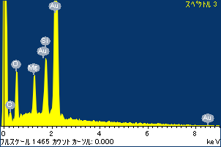

ﾌﾟﾛｼﾞｪｸﾄ : ﾌﾟﾛｼﾞｪｸﾄ 1

ｵｰﾅｰ : Administrator

領域 分析領域 6

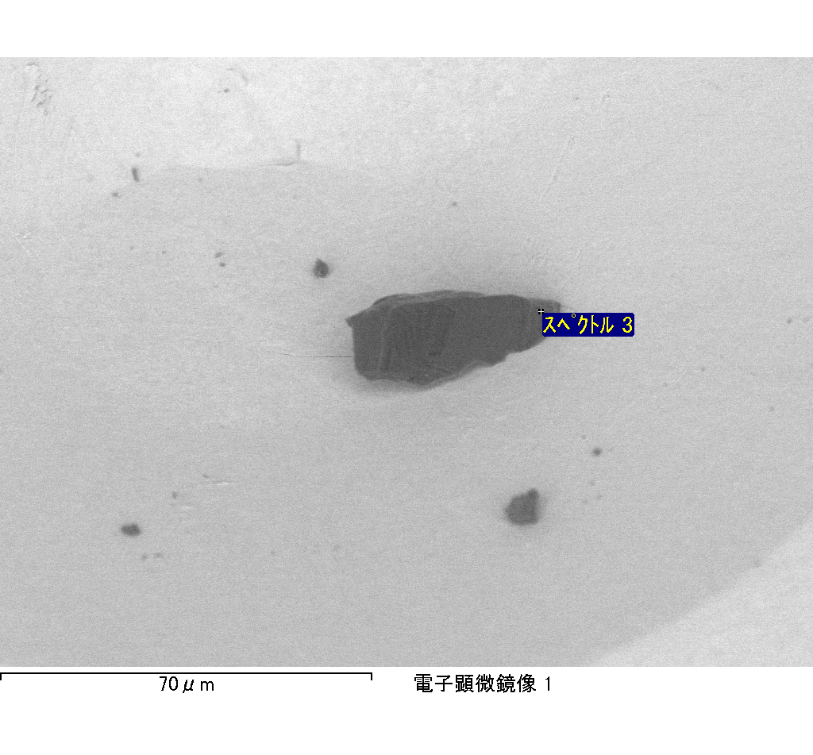

ｽﾍﾟｸﾄﾙﾗﾍﾞﾙ: ｽﾍﾟｸﾄﾙ 4

ﾗｲﾌﾞﾀｲﾑ 120.0 s

収集ｼﾞｵﾒﾄﾘ[度] :

試料傾斜角 = 0.0

方位角 = 0.0

ｴﾚﾍﾞｰｼｮﾝ = 30.0

加速電圧 = 10.00 kV

ｽﾍﾟｸﾄﾙ全ｶｳﾝﾄ数 = 189463

|  |  |  |  |
| --- | --- | --- | --- |
| ｻﾝﾌﾟﾙﾃﾞｰﾀ : | ｴﾈﾙｷﾞｰ[eV] | 分解能[eV] | ｶｳﾝﾄ数 |
| ｽﾄﾛｰﾌﾞ : | 3.8 | 51.81 | 1195922 |
|  |  |  |  |

定量最適化がおこなわれていません

ｽﾍﾟｸﾄﾙ処理 :

省略されたﾋﾟｰｸはありません

処理ｵﾌﾟｼｮﾝ : 酸素 ｽﾄｲｷｵﾒﾄﾘ (ﾉｰﾏﾗｲｽﾞ)

繰り返し回数 = 2

ｽﾀﾝﾀﾞｰﾄﾞ :

Na Albite 1999/06/01

Mg MgO 1999/06/01

Al Al2O3 1999/06/01

Si SiO2 1999/06/01

P GaP 1999/06/01

S FeS2 1999/06/01

K MAD-10 Feldspar 1999/06/01

Ca Wollastonite 1999/06/01

Cr Cr 1999/06/01

Mn Mn 1999/06/01

Fe Fe 1999/06/01

Ni Ni 1999/06/01

|  |  |  |  |  |  |
| --- | --- | --- | --- | --- | --- |
| 元素 | 質量濃度 | 原子数 | 化合物 | 化学式 |  |
|  | [%] | 濃度[%] | 濃度[%] |  |  |
| Na K | -1.47 | -0.96 | -1.99 | Na2O |  |
| Mg K | -90.36 | -55.86 | -149.82 | MgO |  |
| Al K | -5.15 | -2.87 | -9.72 | Al2O3 |  |
| Si K | -150.87 | -80.74 | -322.76 | SiO2 |  |
| P K | 155.80 | 75.60 | 356.99 | P2O5 |  |
| S K | 124.31 | 58.27 | 310.39 | SO3 |  |
| K K | 2.56 | 0.98 | 3.08 | K2O |  |
| Ca K | -2.32 | -0.87 | -3.25 | CaO |  |
| Cr K | -1.57 | -0.45 | -2.29 | Cr2O3 |  |
| Mn K | 5.00 | 1.37 | 6.46 | MnO |  |
| Fe K | -69.47 | -18.70 | -89.38 | FeO |  |
| Ni K | 1.80 | 0.46 | 2.29 | NiO |  |
| O | 131.75 | 123.77 |  |  |  |
| ﾄｰﾀﾙ | 100.00 |  |  |  |  |

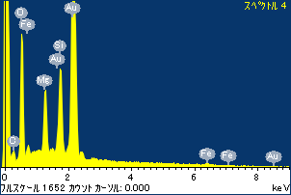

ﾌﾟﾛｼﾞｪｸﾄ : ﾌﾟﾛｼﾞｪｸﾄ 1

ｵｰﾅｰ : Administrator

領域 分析領域 6

